TRABAJO INTEGRADOR MATEMÁTICA y PROGRAMACIÓN

ALUMNOS: Emiliani Mia, Gallo Luciano, Gismondi Joaquin, , Lòpez Juliana Pontoni Cintia, Rivero Agostina

PROFESORES: Molina Eloy Francisco y Rodriguez Federico

Lógica

La lógica es la disciplina que nos da las reglas y herramientas para saber si un razonamiento es válido o no. nos enfocamos en la lógica proposicional. La base de esto son las proposiciones, que son frases declarativas de las cuales se puede asegurar que son o verdaderas o falsas a estas frases les asignamos variables como p o q para poder trabajar de forma matemática. En programación se utiliza para que las computadoras puedan analizar información y ejecutar acciones según diferentes condiciones. También se aplica en la vida cotidiana, por ejemplo, al resolver problemas, organizar ideas o elegir entre distintas opciones.

Variables lógicas:

p: Usuario que usa API.
q: Usuario que usa WEB.
r: Usuario que genera errores.

• 𝑝: pertenece a A
• 𝑞: pertenece a B
• 𝑟: pertenece a C

Expresión lógica de "Usuario Crítico": (p V q) Λ r.

Conectores que usamos
Los conectores lógicos son símbolos o palabras que sirven para relacionar proposiciones entre sí, gracias a ellos se pueden formar expresiones más complejas y analizar si son verdaderas o falsas. En programación son muy importantes porque permiten crear condiciones y controlar decisiones dentro de un sistema.

- Negación (~): Invierte el valor de verdad.
- Conjunción(Λ): Es el "Y". Da verdadero únicamente si las dos partes son verdaderas.
- Disyunción(V): Es el "O". Da verdadero con que al menos una de las partes se cumpla.
- Condicional (→): Es el "Si... entonces...". Solo es falso cuando la primera parte es verdadera y la segunda es falsa (cuando se "rompe" la relación).

La tabla de verdad es una herramienta utilizada en lógica para analizar todas las combinaciones posibles entre proposiciones y determinar si el resultado final es verdadero o falso. Sirve para comprobar cómo funcionan los conectores lógicos y entender mejor los razonamientos.
p | q | ∼p | P∧q | P∨q | P→q
V | V | F | V | V | V
V | F | F | F | V | F
F | V | V | F | V | V
F | F | V | F
En una tabla de verdad se utilizan letras como p y q para representar proposiciones.

columna | Explicación
p | Representa una proposición lógica. Puede ser verdadera (V) o falsa (F).
q | Representa otra proposición lógica que también puede ser verdadera o falsa.
~p | Es la negación de p. Cambia el valor de verdad: si p es verdadera, ~p es falsa; y si p es falsa, ~p es verdadera.
p ∧ q | Representa la conjunción (“Y”). Solo es verdadera cuando p y q son verdaderas al mismo tiempo.
p ∨ q | Representa la disyunción (“O”). Es verdadera cuando al menos una de las proposiciones es verdadera.
p → q | Representa el condicional (“Si… entonces…”). Solo es falsa cuando p es verdadera y q es falsa.
V | Significa “Verdadero”. Indica que la proposición se cumple.
F | Significa “Falso”. Indica que la proposición no se cumple.

Conclusión del trabajo:
Qué aprendió:
Aprendí a aplicar la lógica para resolver problemas y analizar situaciones de manera más clara y ordenada. También entendí cómo usar proposiciones, conectores lógicos y razonamientos para llegar a conclusiones correctas.
Qué dificultades tuvo:
Tuve dificultades para interpretar algunos ejercicios y comprender ciertos símbolos lógicos al principio. Además, en algunos casos costó diferenciar cuándo una proposición era verdadera o falsa y cómo relacionarla con otras.
Qué decisiones tomaría en un caso real:
En un caso real utilizaría la lógica para pensar antes de actuar y tomar decisiones más razonables. Analizaría las ventajas y desventajas de cada opción, revisaría la información disponible y elegiría la alternativa que genere mejores resultados y menos problemas.

Conjuntos

¿Cómo se trabaja con conjuntos?
Un conjunto es una agrupación de elementos que comparten alguna característica o simplemente están relacionados entre sí. Los elementos pueden ser números, letras, personas, colores, objetos o cualquier otra cosa. En matemática, los conjuntos se representan con letras mayúsculas y sus elementos se escriben entre llaves. Por ejemplo, el conjunto A = {1,2,3,4} contiene los números 1, 2, 3 y 4.
Existen distintas formas de representar conjuntos. Una es por extensión, donde se escriben todos los elementos, como por ejemplo B = {lunes, martes, miércoles}. Otra forma es por comprensión, donde se describe una característica que cumplen los elementos. Por ejemplo, C = {x / x es un número par menor que 10}. Esto significa que el conjunto está formado por los números pares menores que 10: {2,4,6,8}.
También existen diferentes tipos de conjuntos. El conjunto vacío es aquel que no tiene elementos y se representa con el símbolo ∅. Un ejemplo sería el conjunto de meses que tienen 40 días. El conjunto unitario tiene un solo elemento, como por ejemplo {7}. El conjunto finito tiene una cantidad limitada de elementos, mientras que el conjunto infinito posee infinitos elementos, como el conjunto de números naturales {1,2,3,4…}. Otro tipo importante es el conjunto universal, que contiene todos los elementos con los que se está trabajando en una situación determinada.
En los conjuntos se usan símbolos para indicar relaciones. El símbolo ∈ significa “pertenece”, y se utiliza cuando un elemento está dentro de un conjunto. Por ejemplo, 3 ∈ A significa que el número 3 pertenece al conjunto A. El símbolo ∉ significa “no pertenece”.
También existen los subconjuntos. Un subconjunto es un conjunto cuyos elementos están contenidos dentro de otro conjunto. Por ejemplo, si A = {1,2,3,4} y B = {1,2}, entonces B es subconjunto de A porque todos los elementos de B están dentro de A.
Los conjuntos permiten realizar operaciones. La unión combina todos los elementos de dos conjuntos sin repetirlos. La intersección reúne solamente los elementos que ambos conjuntos tienen en común. La diferencia muestra los elementos que están en un conjunto, pero no en el otro. Además, existe el complemento, que está formado por los elementos del conjunto universal que no pertenecen al conjunto analizado.
Para representar conjuntos de manera gráfica se utilizan los diagramas de Venn. Estos diagramas usan círculos para mostrar relaciones entre conjuntos y ayudan a visualizar operaciones como unión e intersección.
¿Qué significa p, q y r en su código?
Dentro del programa se utilizan las letras p, q y r para representar diferentes conjuntos de datos, estas letras funcionan como variables que almacenan grupos de usuarios o información específica. El uso de letras simplifica el código y permite trabajar más fácilmente con las operaciones entre conjuntos y, además, ayuda a que el programa sea más ordenado y fácil de interpretar.

Su valor es:

p= {1,2,3,4}

Estos conjuntos se usan para realizar las distintas operaciones como unión, intersección, diferencia y complemento.

Operaciones principales con conjuntos:
Unión (∪)
La unión consiste en juntar todos los elementos de dos conjuntos sin repetir ninguno.
Ejemplo:
p = {1, 2, 3, 4}
q = {3, 4, 5, 6}
Resultado:

Intersección (∩
La intersección muestra los elementos que se encuentran en ambos conjuntos al mismo tiempo.
Ejemplo:
p = {1, 2, 3, 4}
q = {3, 4, 5, 6}
Resultado:

Diferencia (−)
La diferencia es una operación que permite obtener los elementos que pertenecen a un conjunto, pero no al otro. Es decir, se toman solamente los elementos del primer conjunto que no aparecen en el segundo.
Ejemplo:
p = {1, 2, 3, 4}
q = {3, 4, 5, 6}
Resultado:

Complemento
El complemento representa los elementos que no pertenecen al conjunto dentro de un conjunto universal.
Ejemplo:
Universo = {1,2,3,4,5,6,7,8}
p = {1,2,3,4}
Resultado:

Diferencia simétrica (Δ
La diferencia simétrica muestra los elementos que están en un conjunto o en el otro, pero no en ambos.
Ejemplo:
p = {1,2,3,4}
q = {3,4,5,6}
Resultado:

Conclusión:
¿Qué aprendimos?: En este trabajo, aprendimos, cómo funcionan los conjuntos y cómo pueden utilizarse en programación para organizar información y clasificar datos. También entendimos la importancia de operaciones como unión, intersección, diferencia y complemento, ya que permiten comparar distintos grupos de información de manera más rápida y ordenada.

¿Qué dificultades tuvo?: Una de las principales dificultades fue entender algunas operaciones de conjuntos, especialmente la diferencia y el complemento, porque al principio costaba identificar qué elementos correspondían a cada operación. También en lo que se nos dificulto fue organizar correctamente la información dentro de los conjuntos para que los resultados fueran correctos.

¿Qué decisiones tomaría en caso real?: En un caso real, utilizaríamos los conjuntos para organizarnos. Por ejemplo, podríamos identificar clientes frecuentes, usuarios inactivos o personas que utilizan determinados servicios, a lo que también serviría para crear promociones específicas según el tipo de usuario o analizar comportamientos de compra.

unidad 2 Análisis Formal de Funciones y Modelos de Costos Organizacionales

1. Implementación Analítica de los Modelos

Para modelar la estructura de costos operativos de la organización se definieron dos propuestas alternativas basadas
en comportamientos matemáticos diferenciados: un modelo predictivo lineal de crecimiento constante y un modelo
cuadrático condicionado por factores de escala.

Modelo A: Plan Estándar (Función Lineal)

Definido por una ecuación polinómica de primer grado, donde el costo total varía en forma directamente
proporcional a las horas de servicio contratadas:

L(x) = 20x + 100

Modelo B: Plan Avanzado (Función Cuadrática)

Definido por una función polinómica de segundo grado. Presenta una estructura parabólica debido a la influencia
del término cuadrático de signo negativo:

C(x) = −2x2 + 80x + 100

Donde, para ambos modelos, x representa la variable independiente (Volumen de horas de soporte técnico
contratadas) y L(x) o C(x) representa la variable dependiente (Costo total resultante expresado en unidades
monetarias).

2. Representación y Análisis Geométrico

La resolución simultánea y visualización de ambos modelos permite contrastar geométricamente sus
comportamientos y puntos de inflexión presupuestaria:

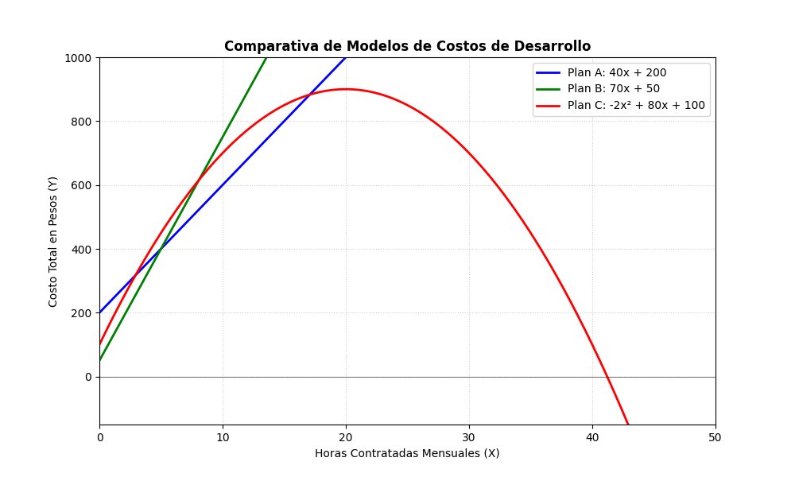

3. Explicación Formal de Componentes Teóricos

A. Estudio de la Pendiente (Estructura de Variación)

En la función lineal L(x) = 20x + 100, la pendiente es constante e igual a m = 20. Esto significa que la tasa de
cambio es invariable: cada hora adicional de soporte incrementa el costo total en exactamente $20 de manera
indefinida.
En la función cuadrática, la tasa de cambio no es constante, sino que depende de la derivada de la función (C'(x)
= −4x + 80). La pendiente de la recta tangente es positiva al inicio, se anula en la cima y se vuelve negativa,
reflejando un cambio dinámico en el ritmo de costos.

B. Análisis de Intersecciones (Cortes con los Ejes)

Intersección con el Eje Vertical (Ordenada al Origen): Ambas funciones intersecan al eje Y exactamente en
el punto (0, 100). Analíticamente se obtiene evaluando x = 0. En el plano real, representa el Costo Fijo Base: un
cargo estructural de $100 que la organización debe abonar obligatoriamente aunque se contraten 0 horas del
servicio.
Intersección con el Eje Horizontal (Raíces): El modelo cuadrático posee una raíz real positiva en x ≈ 41.23
horas (calculada mediante la fórmula de la canónica o resolvente general). Es el punto exacto donde el costo se
reduce a cero, marcando el límite físico de validez operativa del modelo económico.
Punto de Intersección entre Planes: Resolviendo el sistema de ecuaciones L(x) = C(x), se determina que en x
= 30 horas ambos planes igualan su valor. Evaluando la función, el punto de cruce es (30.700), donde ambos
servicios cuestan exactamente $700.
C. Determinación del Vértice (Optimización Absoluta)

El análisis del vértice se aplica exclusivamente a la función cuadrática. Dado que el coeficiente principal es negativo
(a = −2), la parábola presenta concavidad negativa (forma de montaña), garantizando la existencia de un extremo
Máximo absoluto.
Coordenada del Eje de Simetría (Horas): x_v = −b / (2a) = −80 / (2 · (−2)) = 20 horas.
Coordenada del Gasto Máximo (Dinero): Evaluando el valor crítico en la función: C(20) = −2(20)2 + 80(20)
+ 100 = −800 + 1600 + 100 = 900 pesos.
El vértice se ubica de forma unívoca en la coordenada (20, 900). Significa que a las 20 horas de servicio se alcanza
el Techo Presupuestario Absoluto del modelo; contratar esta cantidad exacta representa el escenario financiero
más desfavorable para el cliente corporativo.

4. Evaluación y Toma de Decisiones: ¿Qué Plan Conviene?
La conveniencia económica de los planes no es absoluta, sino que está estrictamente condicionada por el volumen
de demanda operativa de la empresa cliente. El análisis se divide en tres intervalos críticos deducidos de la gráfica:

Volumen de uso  (Horas) | Comportamiento de Costos | Plan Seleccionado  (Conveniencia)
menos de 30 horas | La recta azul se ubica por debajo de la parábola roja  (L (x) < C (x)) | Plan Lineal (Más económico)
Exactamente 30 Horas | Punto de equilibrio exacto (L(30) = C (30) = (700) | Indiferente (Mismo costo)
Más de 30 Horas | La curva de la parábola roja cae por debajo de la recta azul (C (x) < L (x)) | Plan cuadrático (Alta eficiencia)
Conclusión Estratégica
Para estructuras comerciales pequeñas con bajas estimaciones de uso mensual (menores a 30 horas), se debe
optar por el Plan Lineal para mitigar sobrecostos operativos. En contraposición, para organizaciones de nivel
corporativo con alta demanda tecnológica que supere el umbral crítico de las 30 horas, el Plan Cuadrático
representa la opción óptima, puesto que la tasa de costos decrece aceleradamente por incentivos de economía
de escala.

Matrices

¿Cómo se trabaja con matrices? Las matrices son ampliamente usadas para almacenar información de manera sintética y representan una manera simple de mostrar dicha información. En programación se define una matriz como una estructura de datos estática que bajo un identificador o variable, almacena una colección de datos del mismo tipo. Es, a su vez, un arreglo en dos dimensiones, organizado en forma de filas y columnas.

Por ejemplo:
● Horarios de trenes.
● La cantidad de existencia de mercadería en un depósito.
● Una imagen en la pantalla de un monitor.

¿Qué significa m, n, i, j en las matrices? Dentro del sistema matricial se utilizan letras mayúsculas para designar a las matrices de forma genérica. Para indicar sus dimensiones y elementos, se usan letras minúsculas como m, n, i, y j. El uso de estas letras simplifica el entendimiento y permite ubicar posiciones exactas dentro del arreglo. Su valor es:

● m = N° de filas.
● n = N° de columnas.
● aij = Elemento ubicado en el i-ésimo renglón y la j-ésima columna.

Operaciones principales con matrices: Suma (+) La suma consiste en sumar matrices dadas, pero ambas deben ser estrictamente del mismo orden (m x n). Ejemplo: A = [1 2 3 ; 7 8 12 ; 5 9 4] B = [2 8 5 ; 6 1 10 ; 9 3 7] Producto de matrices (·) El producto de matrices consiste en sumar los productos de todos los elementos de una fila de la primera matriz por todos los elementos de la columna de la segunda. Para poder realizarse, la cantidad de columnas de la primera debe ser igual a la cantidad de filas de la segunda. Ejemplo: A = [2 4 7 ; -1 0 3] B = [4 5 0 ; 1 2 1 ; 0 -2 3] Resultado: A·B = [12 4 25 ; -4 -11 9] Matriz Transpuesta (AT) La transpuesta es una operación en la que las columnas de la matriz original se convierten en las filas de la matriz resultante, y las filas pasan a ser columnas. Ejemplo: A = [2 4 7 ; -1 0 3] Resultado: AT = [2 -1 ; 4 0 ; 7 3] Matriz Inversa (A-1) La inversa es una matriz que, al ser multiplicada por la matriz original, da como resultado la matriz identidad. Para que una matriz tenga inversa, debe ser cuadrada y su determinante no puede ser cero. Ejemplo:
A = [1 2 0 ; 0 1 -1 ; 1 2 1] Resultado: A-1 = [3 -2 -2 ; -1 1 1 ; -1 0 1]
Conclusión:
¿Qué aprendimos?: En este trabajo, aprendimos cómo funcionan las matrices y cómo pueden utilizarse en programación para organizar y almacenar una colección de datos en filas y columnas de manera estática. También entendimos la importancia de operaciones como la suma, el producto, la transpuesta y la inversa, ya que permiten sintetizar y transformar información compleja.
¿Qué dificultades tuvo?: Una de las principales dificultades fue entender el producto de matrices, porque realizarlo mediante la definición resulta tedioso y lento, sobre todo cuando son de gran tamaño. Además, requirió esfuerzo comprender que, a diferencia de los números normales, este producto no es conmutativo.
¿Qué decisiones tomaría en caso real?: En un caso real, utilizaríamos las matrices para almacenar grandes bloques de información de forma sintética. Por ejemplo, organizaríamos los cronogramas y horarios de medios de transporte, o controlaríamos de forma ordenada las existencias de mercancía en un negocio físico.

